学生网上查询成绩、网上选课及考试操作流程
一、登录
进入页面后，点击右方“研究生部管理系统”，进入下一页面，然后输入用户名、密码。
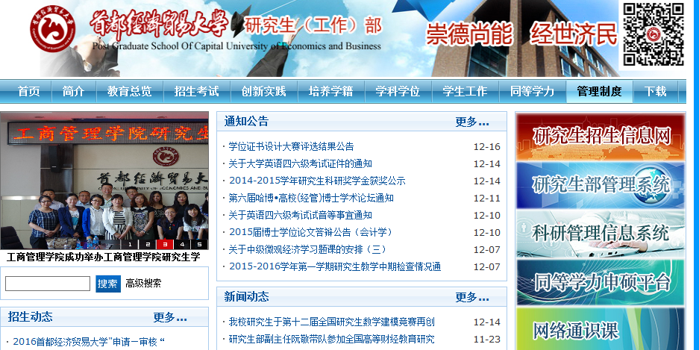
二、学生端提交注册信息
操作菜单：培养〉培养管理〉学期注册信息管理，注意提交学期信息时务必选择“2015-2016第二学期”
操作界面：(说明：宿舍地址可以随便填入数字即可)
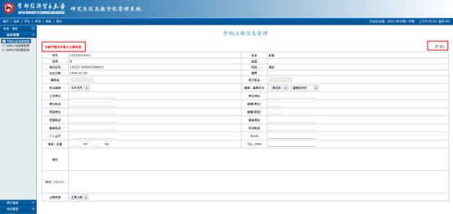
说明：填写好注册信息后，点击“提交”按钮，当左上角提示信息变为“已提交注册信息”时，说明注册成功，否则注册失败需重新提交注册信息，如图：
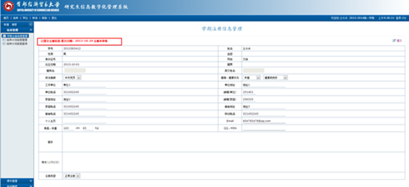
三、学生完善个人信息
操作菜单：其他〉其他管理〉个人基本信息管理
操作界面：
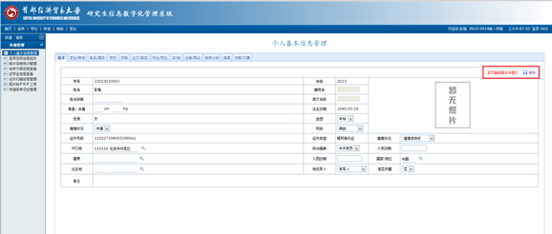
说明：填写完信息后，点击“保存”按钮，右上角“本页面信息从未提交”的提示信息消失则保存成功，否则需要重新填写并保存，所有需要完善信息的页面都保存成功，则完善个人信息成功，如图：
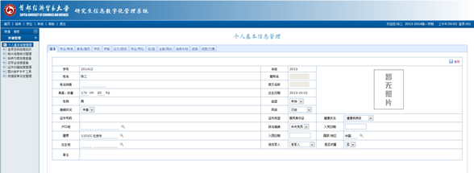
四、成绩查询
参加2016年1月份考试的学生可以查询考试成绩。
方法一：点击“培养—培养管理—培养计划信息查询”，旷考或不及格科目用红色字体显示。
方法二：点击“培养—课务管理—课程成绩信息查询”。（可以查询状态是旷考还是正常考试）
注：学生如果查询自己的成绩有问题（例如参加考试了，但显示的是旷考），请联系83951363。
五、查询本学期开课情况（本操作及以下的操作需要注册信息完成后才能实现）
点击培养管理—课务管理—开课目录信息查询，学期选2015-2016第二学期，校区选本部校区，选中学习所在的学院，查询本学期开课课程，如下图所示：
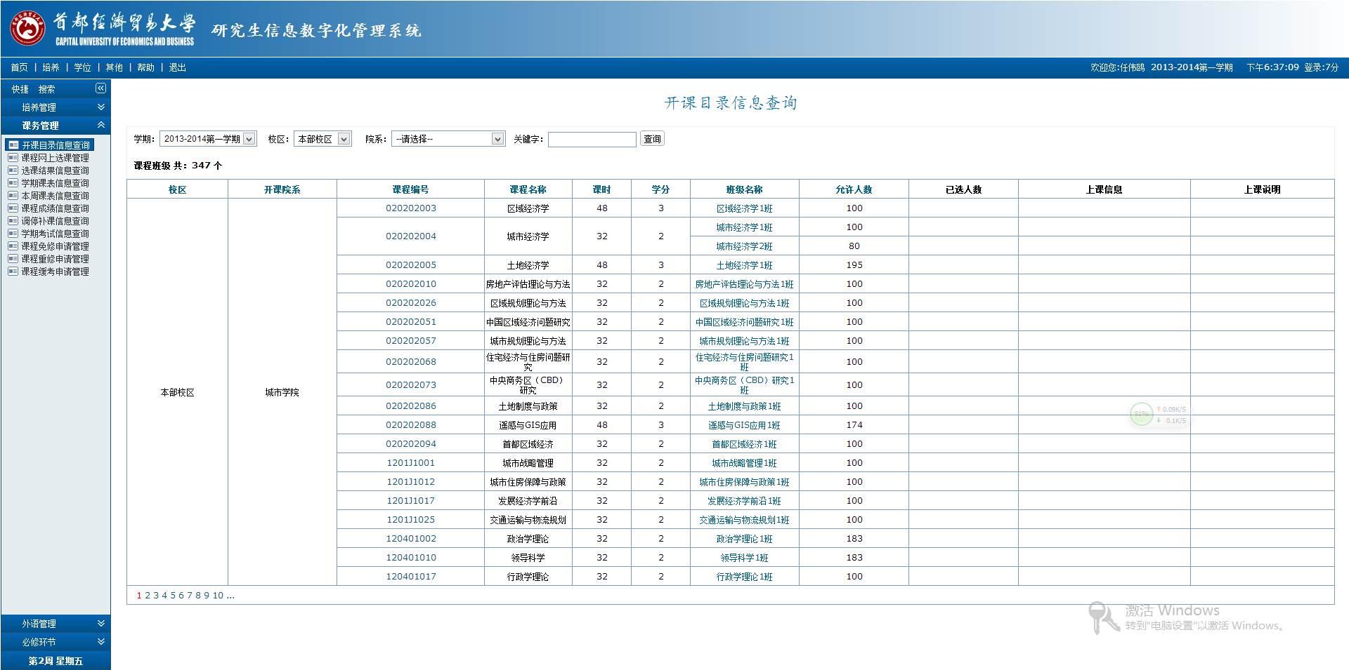
六、网上选课（每学期每人最多选取4门课参加考试）
点击培养管理—课务管理—课程网上选课管理，学期选2015-2016第二学期，点击“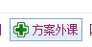”按钮进行选课。当前的课程对应学生所在专业的课程（请考生务必选择自己所学习的学院）， 如若在本学期参加考试必须选课；点击课程后面的“”进行选课。如下图所示：
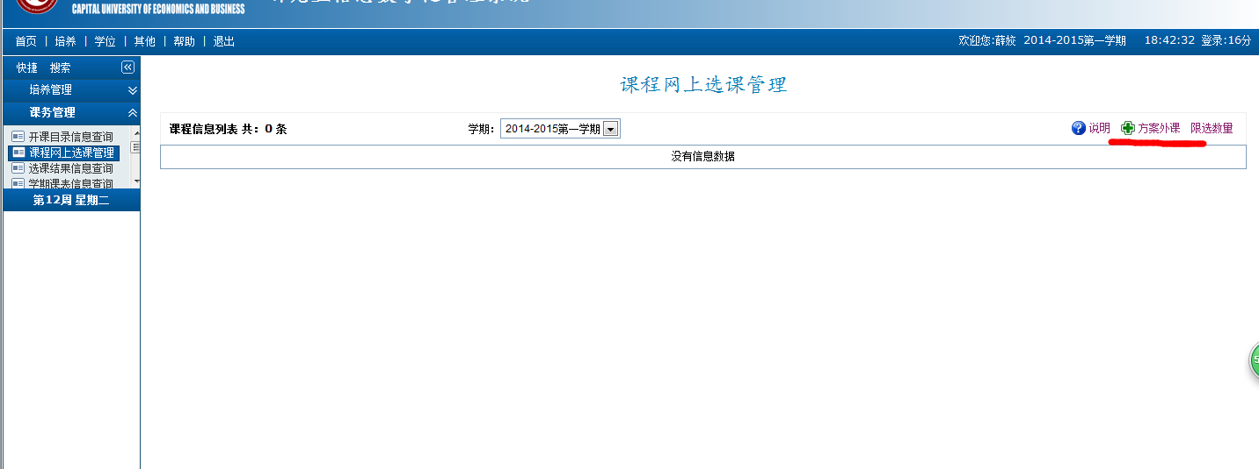
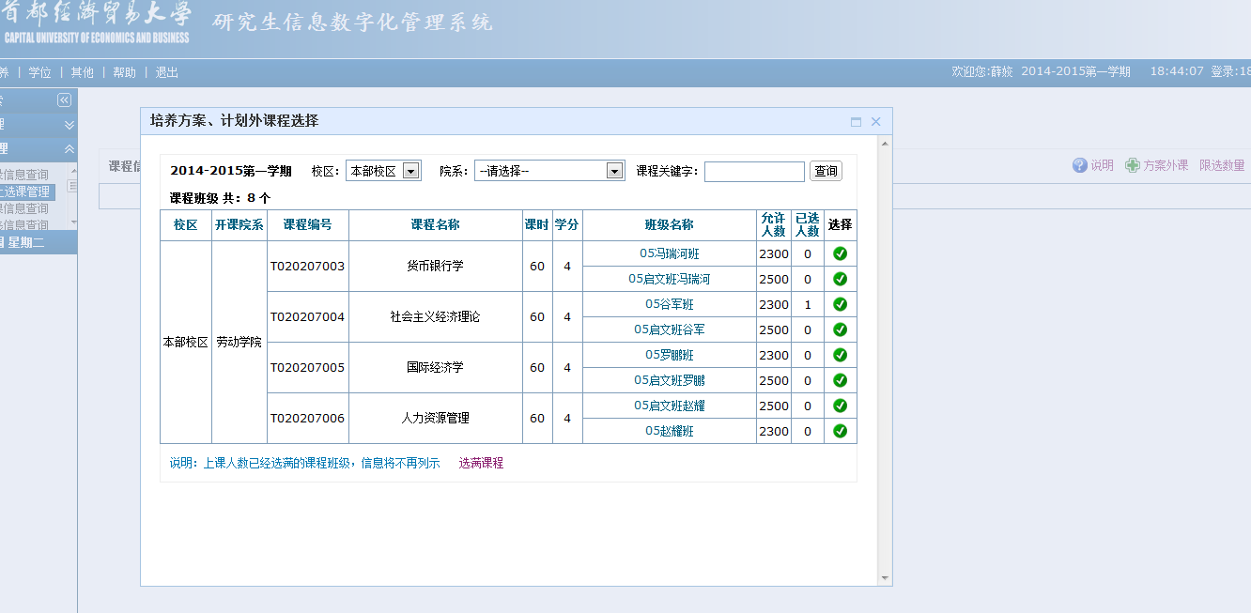
注意：
1、课程列表中只显示学生还未参加过考试的课程名称，参加过考试的课程，无论及格与否均不显示在列表中。
2、同一课程名称下可能分为若干班级，班级名称一般以任课老师姓名命名，请学生务必核对好课程名称、班级名称，避免错选。（尤其劳动经济学院、金融学院的学生）
3、每位考生最多只能选择4门课程考试，每门课程的考试时间已经做了限定，学生如果选择了考试时间冲突的课程，将会显示提示信息。学生也可通过“培养管理—课务管理—开课目录信息”查询，如下图。请学生根据自己课程情况选择。
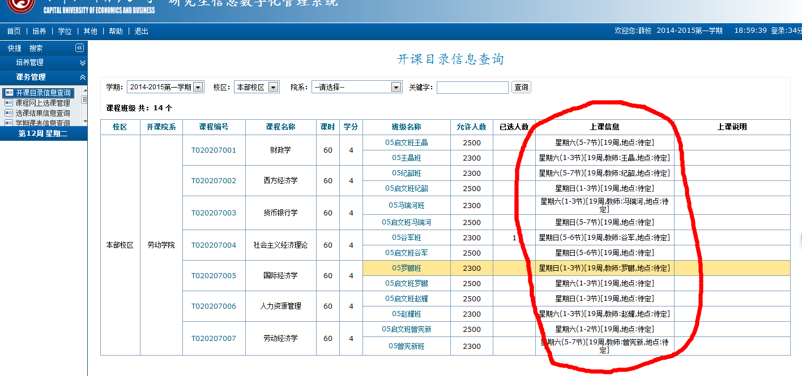
注：星期六（1-4节）指考试时间上午9点到11点，星期六（5-8节）指考试时间为下午1点到3点，1星期日（1-4节）指考试时间为上午9点到11点，星期日（5-8节）指考试时间为下午1点到3点。
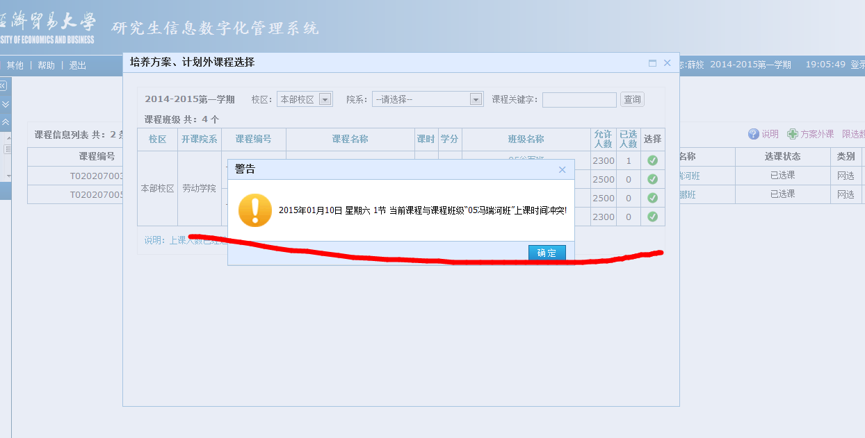
七、选课结果信息查询
点击培养管理—课务管理—选课结果信息查询，可查询本学期已选择的上课班级情况，如下图所示：
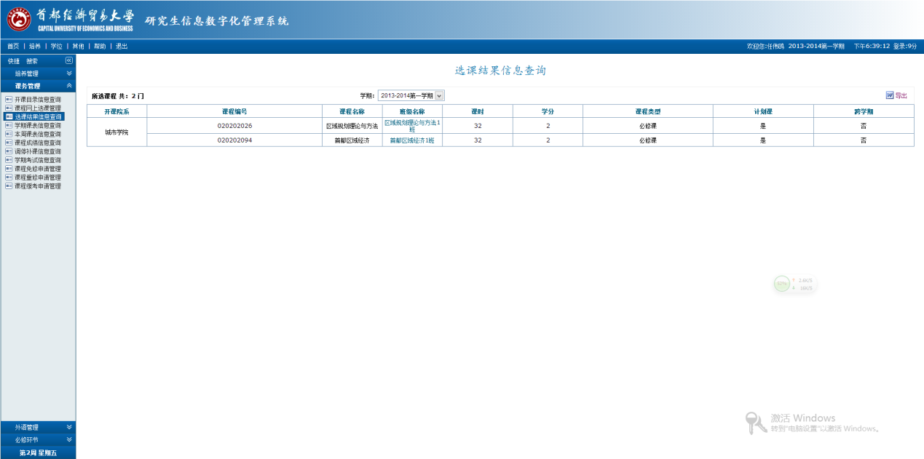
八、课程考试信息查询
点击培养管理—课务管理—学期考试信息查询，考试前可查询本学期所要考试的课程、考试时间、考试地点，如下图所示：
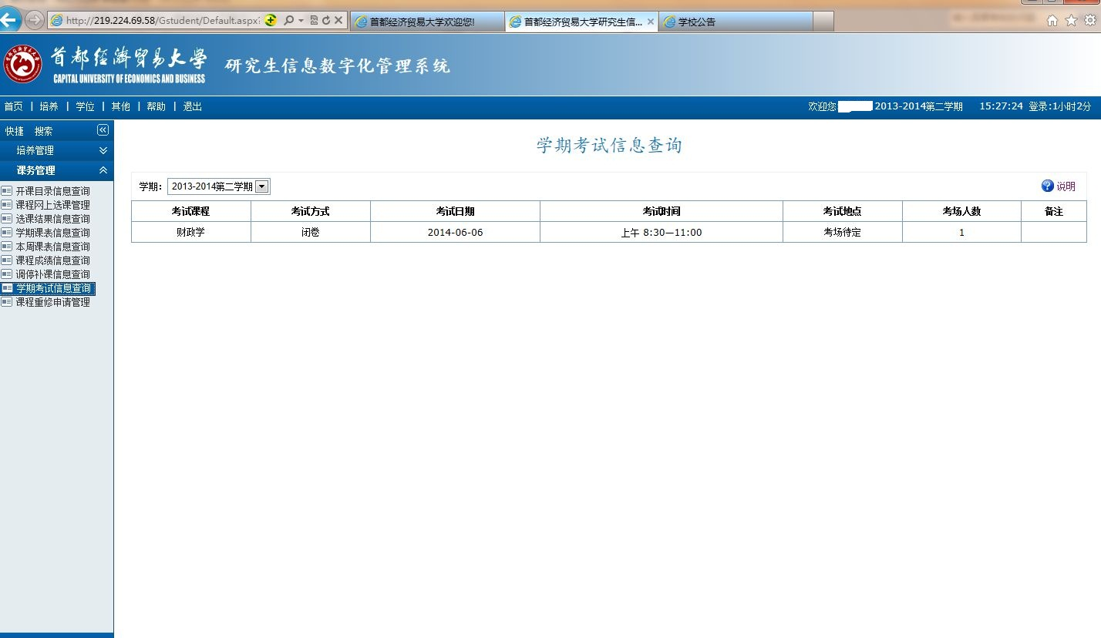
九、课程重修申请管理
对于旷考和考试不及格的科目，学生想申请重考的，须点击“培养—课务管理—课程重修申请管理”，点击“申请”提交重修申请（如下图），审核通过后方可在“课程网上选课管理”里选择该课程。请学生在5月15日前提交重修申请。
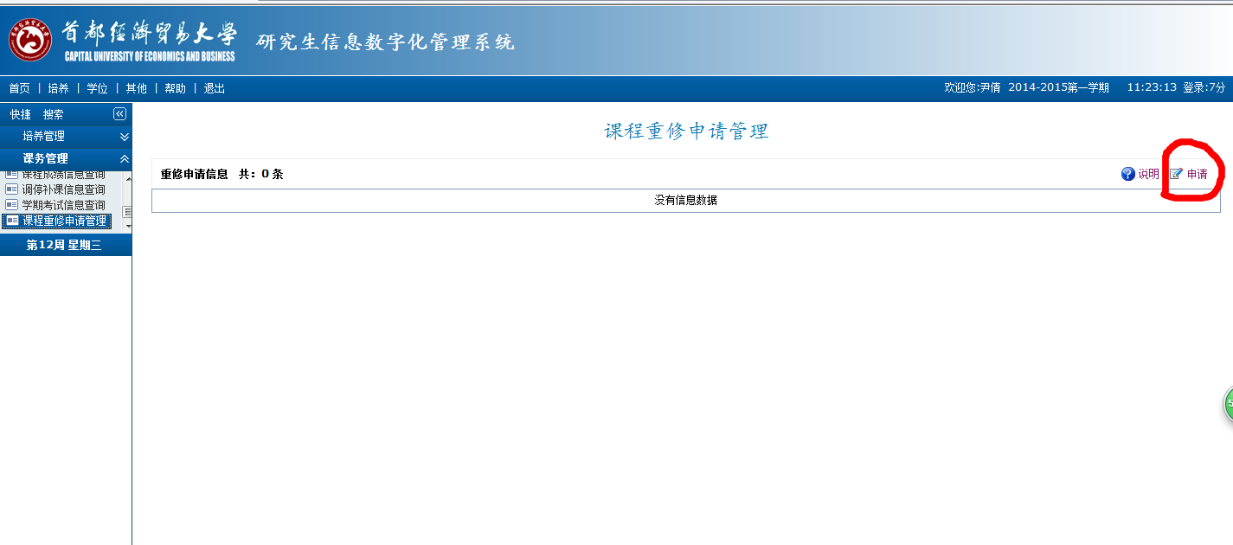
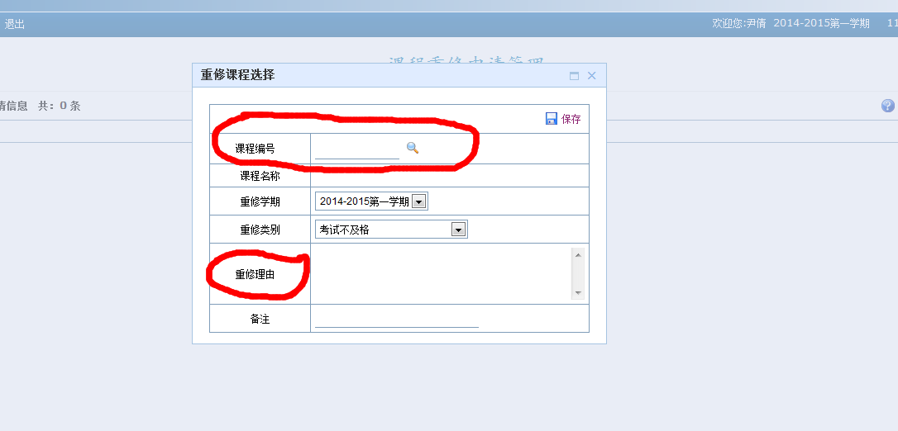
注：课程编号请到“培养管理—课务管理—开课目录信息查询”里查询。
重修学期务必选择”2015-2016第二学期”

